Министерство науки и высшего образования Российской Федерации
Муромский институт
федерального государственного бюджетного образовательного учреждения
высшего образования
«Владимирский государственный университет
имени Александра Григорьевича и Николая Григорьевича Столетовых»
(МИВлГУ)

Факультет ИТ
Кафедра ИС

ЛАБОРАТОРНАЯ
РАБОТА №2

по Геоинформационным технологиям
Тема Работа с пространственными данными

Руководитель
Еремеев С.В.
(фамилия, инициалы)

(подпись) (дата)

Студент ИСм-121
(группа)
Минеев Р. Р.
(фамилия, инициалы)

(подпись) (дата)

Муром 2021

Лабораторная работа №2.
Тема: Работа с пространственными данными.
Цель работы: Научиться работать с пространственными данными в ГИС ИнГЕО из программного модуля С#.
В ходе работы была подключена тестовая база приложения ГИС ИнГЕО «Цветочный город».
Был добавлен функционал формы, который может назодить все объекты на карте и выводить список их идентификаторов в список на форме. Также была добавлена возможность получения идентификатора выделенного объекта.
Код получения идентификаторов:
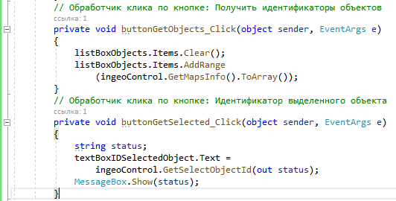
Также был создан класс IngeoControl, который выполняет функции поиска объектов в базе:
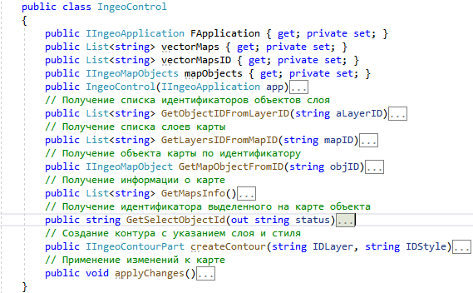

При запуске проекта появляется возможность вызвать созданную форму, которая будет искать объекты на всех слоях открытой карты. При нажатии на кнопку Selected Object ID возможно три исхода: покажется сообщение, что ни один объект не выделен, покажется сообщение, что выделено больше чем 1 (и количество) объектов, или покажется сообщение с идентификатором выделенного объекта:

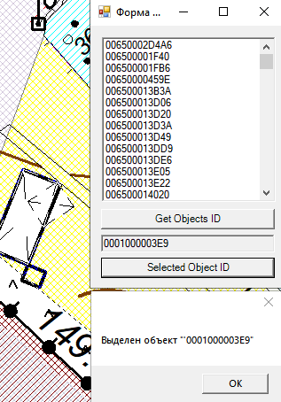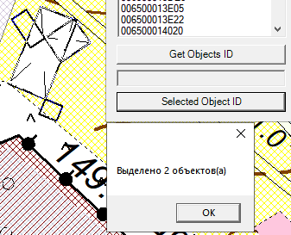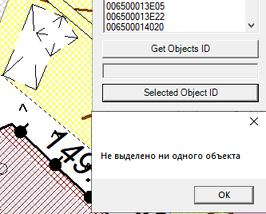

Вывод: В данной лабораторной работе была добавлена возможность получения идентификаторов объектов на открытой карте в приложении ГИС ИнГЕО.

